КОРЕКЦІЙНО-РОЗВИВАЛЬНА ПРОГРАМА З РОЗВИТКУ КРЕАТИВНОСТІ МОЛОДШОГО ШКОЛЯРА

Розробник: соціальний педагог ЗОШ І-ІІІ ст. №5
В.О. Аврамич

Мета розвивальної програми: спрямована на розвиток творчих здібностей, різних форм уяви та фантазії, гнучкості та оригінальності мислення, продукування ідей і в цілому креативності.
Завдання розвивальної програми:
- наштовхнути дітей на пошук та реалізацію творчих здібностей в собі;
- налаштувати дітей на антистереотипну творчість;
- сприяти розвитку особистісно активного ставлення до нового;
- розвиток ораторських здібностей та вербальної креативності;
- підвищення самооцінки;
- розвиток гнучкості та оригінальності мислення.
Програма розрахована на дітей молодшого шкільного віку. Вона складається з 10 занять, що включають від 3 до 4 вправ (привітання, основна частина, вправа на розслаблення та зняття втоми, рефлексія та підведення підсумків). Тривалість заняття 45 хвилин, періодичність через 1 день.

- Заняття «Знайомство»

Мета заняття: познайомити учасників занять, обговорення правил поведінки, активізувати зацікавленість та виявити рівень очікувань учасників.
Обладнання: аркуші паперу, ручки; плакат із зображенням жовтого круга, вирізані з жовтого паперу промені сонця з написаними правилами роботи в групі; плакат із зображенням горизонту, квадрати з жовтого паперу, розміром 10*10, олівці, ножиці, двосторонній скотч.
Час проведення: 45 хвилин.

Хід роботи

  - Вправа «Кросворд».
Мета: познайомитися з учасниками групи, створити позитивний емоційний настрій, розвивати фантазію.
Обладнання: аркуші паперу, ручки.
Інструкція: учасникам необхідно скласти кросворд з власного імені. Наприклад:
В – весела
І – ініціативна
К – кумедна
А – активна.

  - Правила роботи в групі.
Мета: згуртування колективу до співпраці.
Обладнання: плакат із зображенням жовтого круга, вирізані з жовтого паперу промені сонця з написаними правилами роботи в групі:
- активність;
- доброзичливість;
- слухати і чути;
- піднята рука;
- тут і тепер;
- вимкнений телефон;
- діяти за правилом Я + Ти = Ми;
- цінувати свій час і кожного;
- принцип добровільності;
- правило відвертості;
- говорити лише від свого імені;
- бути терплячим.
Інструкція: учасникам пропонується, шляхом жеребкування, обрати промінець із написом правила, зачитати його групі і за умови згоди всіх учасників, приклеїти його до «сонечка».

  - Вправа «Зоряне небо».
Мета: виявити сподівання учасників, актуалізувати концепції програми.
Обладнання: плакат із зображенням горизонту (небо і земля), квадрат із жовтого паперу, розміром 10*10 см, олівці, ножиці, двосторонній скотч.
Інструкція: кожному учаснику видається квадрат жовтого паперу, олівець, ножиці. Пропонується виготовити свою зірку бажань, на якій написати свої сподівання від занять і за допомогою двостороннього скотчу приклеїти на «небо».

  - Обговорення.
Мета: активізувати рівень зацікавленості учасників і вербалізувати очікування.
- Чи сподобалося вам проводити час разом?
- Що саме?
- Чи хотіли б ви зустрітися ще?
- Чи складно було виконувати завдання?

- Заняття «Творча особистість».

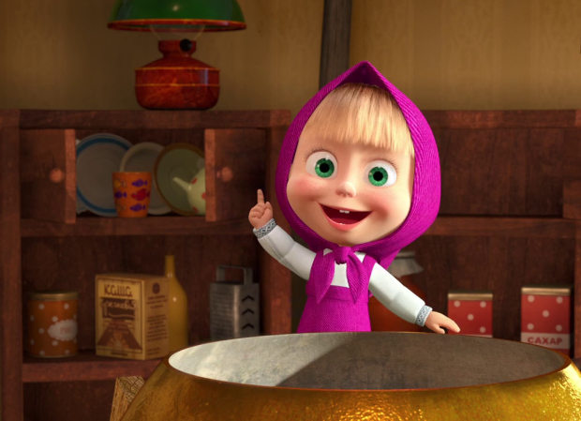
Мета заняття: створення позитивної атмосфери в групі, розвивати творче мислення, уяву, навички самореклами.
Обладнання: папір, фарби, пензлики.
Час проведення: 45 хвилин.

Хід роботи

  - Вправа «Незвичне привітання».
Мета: створити позитивний емоційний настрій в групі.
Інструкція: розділити групи на дві команди, виставити їх у два кола (зовнішнє і внутрішнє). Вони стають обличчям одне до одного, пропонується привітатися ручками, ніжками, колінками, плечима, носиками, вушками. Одне коло рухоме, таким чином, щоразу партнер змінюється.

  - Вправа «Клякса».
Мета: розвивати творче мислення та уяву.
Обладнання: папір, фарби, пензлики.
Інструкція: групі пропонується за допомогою фарби та пензля зробити кляксу на аркуші паперу, який потім зігнути навпіл. Через декілька хвилин розкласти аркуш паперу, розглянути пляму, що утворилась та завершити малюнок на своє вподобання.

  - Вправа «Я люблю».
Мета: розвивати здатність до самоаналізу.
Інструкція: групі пропонується поміркувати і висловити свою думку, продовживши речення: « Найбільше я люблю створювати … ». У цій вправі потрібно одним реченням сказати, що насправді ви найбільше любите створювати (презентувати хобі). Наприклад: « Найбільше я люблю створювати різні вироби своїми руками, зокрема в’язати, малювати тощо… ».

  - Вправа «Мої емоції».
Мета: релаксація.
Інструкція: вам пропонується сісти зручніше, заплющити очі і подумати про все те хорошее, що відбулося з вами за сьогоднішній день, не обов’язково в межах нашої зустрічі. А тепер відкрийте ліве око, тепер праве, посміхніться сусідові та побажайте йому того, що хотіли б собі.

- Заняття «Чаювання»

Мета: допомогти в самопізнанні учасникам, створити доброзичливу атмосферу, розвивати уяву та креативне мислення, рефлексія.
Обладнання: чашка; квадрати з білого паперу розміром 10*10 см, олівці кольорові, ножиці.
Час проведення: 45 хвилин.

Хід роботи

  - Вправа «Чашка чаю».
Мета: допомогти в самопізнанні учасникам, створити доброзичливу атмосферу в групі.
Обладнання: чашка.
Інструкція: передаючи по колу чайну чашку, учасники промовляють … (називають по імені сусіда) «Приходь до мене на чай, бо я …» (цікавий співрозмовник, вмію розважатись і т.д.).

  - Вправа «Блюдечко».
Мета: розвивати уяву та креативне мислення.
Обладнання: квадрат из білого паперу розміром 10*10 см, олівці кольорові, ножиці.
Інструкція: на основі попередньо проведеної вправи, групі пропонується створити блюдечко до чайної чашки, оформивши його за власним смаком.

  - Вправа «Мої емоції».
Мета: рефлексія, підведення підсумків.
Інструкція: групі пропонується проаналізувати свої відчуття, емоції та висловити їх одним словом, наприклад «піднесення».

- Заняття « В світі незвичайних тварин»

Мета: створення позитивної атмосфери в групі, налаштування на продуктивну діяльність, розвивати уяву, фантазію, оригінальність.
Обладнання: солоне тісто, дощечки, стеки; попередньо створений штучний музей, фігури тварин попередньо створені дітьми.
Час проведення: 45 хвилин.

Хід роботи

  - Вправа «Привітання».
Мета: створення позитивної атмосфери в групі, налаштування на продуктивну діяльність.
Інструкція: «День сьогодні ясний, ми творимо прекраснее»! Групі пропонується повторити дану кричалку 3 рази в порядку зростання гучності.

  - Вправа «Незвичайна тварина».
Мета: розвивати творчу уяву, фантазію.
Обладнання: попередньо виготовлене солоне тісто, дощечки, стеки.
Інструкція: групі пропонується виліпити незвичайну тварину.

  - Вправа «Ніч в музеї».
Мета: розвивати креативну уяву, мислення, вміння оригінально подати власноруч створений виріб.
Обладнання: попередньо створений штучний музей, попередньо створені дітьми фігури тварин.
Інструкція: пропонується виставити фігури тварин в імпровізовану залу музею, уявити, що світло погасло і всі тварини ожили. Кожному учаснику потрібно розповісти або показати, що робить його тваринка.

- Заняття «Політ фантазії»
Мета: розвивати креативність, уяву, дрібну моторику рук.
Обладнання: хустинка; повітряні кульки, нитки, ножиці; пакет.
Час проведення: 45 хвилин.

Хід роботи

  - Вправа «Привітання».
Інструкція: пропоную передати посмішку по колу товаришу, який стоїть поряд і разом з посмішкою передати тепло свого серця. Вправа робиться таким чином: обернувшись до свого сусіда по парті ніби передаючи посміхніться йому, він приймаючи посмішку робить те саме і так далі.

  - Вправа «Зав’яжи хустинку» .
Мета: розвивати креативність, дрібну моторику рук.
Обладнання: хустинка.
Інструкція: за 2 хвилини знайдіть як можна більше застосувань для хустинки і запишіть їх.

  - Вправа «Кулька» .
Мета: розвивати креативність.
Обладнання: повітряні кульки, нитки, ножиці.
Інструкція: групі пропонується надути повітряні кульки і оригінальним способом луснути їх. З рештків кульки створити щось цікаве.

  - Вправа «Уявний інструмент».
Мета: розвивати уяву.
Обладнання: пакет.
Інструкція: учасникам пропонується сісти в коло. Психолог передає по колу пакет. Уявіть собі, що в ньому можна знайти який завгодно музичний інструмент. Кожен учасник має дістати свій інструмент і продемонструвати як він працює, як грають на ньому, а голосом – який звук він видає. Інші діти повинні відгадати його назву. В кінці всі разом граємо якусь мелодію кожен на своєму інструменті.

- Заняття «Чарівний світ»

Мета: Розвивати оригінальність та продуктивність мислення, уяву та вербальну креативність.
Обладнання: мішечок з фото казкових героїв, ручки, аркуші паперу.
Час проведення: 45 хвилин.

Хід роботи

  - Вправа «Чарівний мішечок».
Мета: розвивати продуктивність та оригінальність мислення.
Обладнання: мішечок з фото казкових героїв, ручки, аркуші паперу.
Інструкція: дітям пропонується по черзі підійти до психолога і витягнути з мішечка казкового героя, в ході розділившись на 3 підгрупи. Коли кожна підгрупа утворилась, дітям пропонується з обраних казкових героїв придумати казку на свій лад і продемонструвати її всім.

  - Вправа «Дресирована мавпа».
Мета: розвивати уяву та вербальну креативність.
Обладнання: аркуші паперу, ручки.
Інструкція: поміркуйте, навіщо вам може знадобитися дресирована мавпа? Може для того, щоб носити портфель чи охороняти дім? Свої роздуми викладіть на бумазі. На виконання вправи дається 3 хвилини.

  - Вправа «Гра фантазії».
Мета: розвивати творчу уяву.
Інструкція: зараз ви матимете можливість перетворитися в тваринку яку хочете. Ви можете рухатись так, як вона, видавати ті ж звуки, поводитися так само. Для цього ви можете використовувати всю кімнату.

  - Вправа «Враження».
Мета: підведення підсумків.
Інструкція: пригадайте все, що ми робили згадайте свої відчуття. Думки, враження і продовжте фразу: «Мені було …, тому що …».
- Заняття «У світі реклами»

Мета: розвивати творчу уяву та навики само презентації, креативне мислення та оригінальність.
Обладнання: зображення рекламних продуктів; імпровізована скриня, імпровізовані монети виготовлені з жовтого паперу, ручки.
Час проведення: 45 хвилин.

Хід роботи

  - Вправа «Привітання».
Мета: заняття емоційного напруження, позитивне налаштування на заняття, подолання труднощів висловлюватись "перед публікою”.
Інструкція: у психолога в руках "чарівна паличка ”, яку він зі словами привітання і побажань на сьогодні передає будь-кому з учасників тренінгу. Той, у кого "чарівна паличка ”, теж передає її із словами привітання і побажання наступному учаснику. І так продовжується доти, доки всі учасники не привітаються між собою.

  - Вправа «Самореклама».
Мета: розвивати творчу уяву та навики само презентації.
Інструкція: дітям пропонується двома-трьома реченнями прорекламувати себе, назвати свої найкращі якості.

  - Вправа «Реклама».
Мета: розвиток креативного мислення та оригінальності.
Обладнання: зображення рекламних продуктів.
Інструкція: психолог ділить групу дітей на 4 підгрупи, кожній підгрупі пропонується шляхом жеребкування обрати запропонований товар і прорекламувати його по своєму.

  - Вправа «Скриня вражень».
Мета: підведення підсумків, релаксація.
Обладнання: імпровізована скриня, імпровізовані монети виготовлені з жовтого паперу, ручки.
Інструкція: групі роздаються «монети» на яких їм пропонується написати враження від заняття та поділитися ними з іншими, після чого покласти їх до скрині.
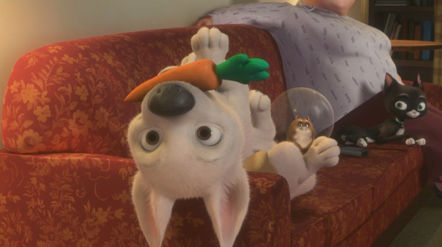

- Заняття «Фруктовий сад»

Мета: розвиток творчої уяви з використанням геометричних фігур та літер.
Обладнання: картки фрукти, виготовлені з картону, плакат «Фруктовий сад», набір геометричних фігур, аркуші паперу з надрукованими літерами.
Час проведення: 45 хвилин.

Хід роботи

1.1. Вправа «Фруктовий сад»
Мета: актуалізація очікувань.
Обладнання: картки-фрукти, виготовлені з картону, плакат «Фруктовий сад»
Інструкція: Поговоримо, чого ми очікуємо від себе на сьогоднішньому занятті. Свої очікування ви запишете на картках-фруктах, які потім повісимо на плакаті «Фруктовий сад».

  - Вправа «Літери в ряд»
Мета: розвиток творчого мислення.
Обладнання: аркуші паперу з надрукованими літерами.

А О Н О О Е А Д Д
Х П А Р П Й Р И И
Е П В Ф Е А Ф П М
З Ю Л А Л В Ю Л Ю
Г Ц Ж Ц Д И Г Ц Г
Щ З У А З С У Т З
О А И О А Т О А Ь

( Нехай вам завжди щастить).

О Р Т Б Р А Т О Ж
А С Н Є М Н С С О
Щ У Л К С Л К І Щ
Ч В З М З Ч Д В О
Я Б П Я Р П Ф А Ф
И Ц Й И Ц Т Д Е Д
П Ю Х Л Ю Х Г А Г

( Бажаємо усім добра й тепла).

Інструкція: з кожного рядка виберіть лише ті букви, що не повторюються, і складіть з них побажання. На всю роботу відводиться 2 хв
( психолог записує ряди букв на дошці або видає кожному учневі відповідну заготовку на аркуші паперу ).

  - Вправа «Чудові перетворення»
Мета: розвиток творчої уяви.
Обладнання: набір геометричних фігур.
Інструкція: психолог пропонує дітям набір геометричних фігур різного кольору і форми, з яких вони складають зображення. У процесі гри психолог може вводити і деякі обмеження, наприклад, візерунок скласти тільки з кіл, квадратів, трикутників; тварин – з квадратів або овалів і т.д.

  - Вправа «Підсумок»
Мета: підведення підсумків заняття.
Обладнання: картки фрукти, плакат «Фруктовий сад»
Інструкція: заняття завершилося і ми хочемо почути, чи справдилися ваші очікування. Прочитайте свої картки - фрукти та порівняйте, що ви побачили, відчули, змінили. Якщо ваші очікування справдились, ваші фрукти дозріють та дадуть добрий врожай у нашому Фруктовому саду.
А тепер давайте поаплодуємо собі та іншим за плідну роботу.

- Заняття «Гумористичні історії»
Мета: розвиток творчої уяви.
Обладнання: малюнки із зображеннями різних комічних ситуацій.
Час проведення: 45 хвилин.

Хід роботи

  - Вправа «Моя улюблена іграшка»
Мета: налагоджувати групу на доброзичливе ставлення один до одного.
Інструкція: розкажіть про свою улюблену іграшку і про почуття, які викликають ці спогади.

  - Вправа «Неймовірна ситуація»
Мета: розвиток уяви та гнучкості мислення.
Інструкція: учасники розбиваються на групи по 4-5 чоловік. «Кожен з вас, по черзі, буде пропонувати будь-яку, неймовірну ситуацію. Уявіть собі, що замість снігу на землю буде падати цукор... Уявіть собі, що всі люди зможуть читати думки один одного... Уявіть собі, що всі автомобілі на землі стали жовтого кольору...
Після того, як ситуація запропонована, всі учасники групи обговорюють, які вони бачать плюси і які мінуси в цій ситуації.

  - Вправа «Склади комікс»
Мета: розвиток креативного мислення, уяви.
Обладнання: малюнки із зображеннями різних комічних ситуацій.
Інструкція: дітям пропонується 3 варіанти комічних ситуацій, які вони мають описати.
Особливо важлива присутність у розповіді почуття гумору.
Для оцінювання сюжету необхідно враховувати наступні критерії:

- Наскільки повно у розповіді виражено сюжетну лінію малюнків.
- Наскільки історія прикрашена, деталізована.
- Чи витримана логічна послідовність сюжету малюнків.
- Наскільки у розповіді відображено гумористичний бік сюжету.
- Наскільки правильно оцінила дитина моральну сутність взаємовідносин героїв сюжету.
- Наскільки оригінальною, незвичною є розповідь (або її кінцівка), як часто вона вигадувалась серед певної групи дітей.

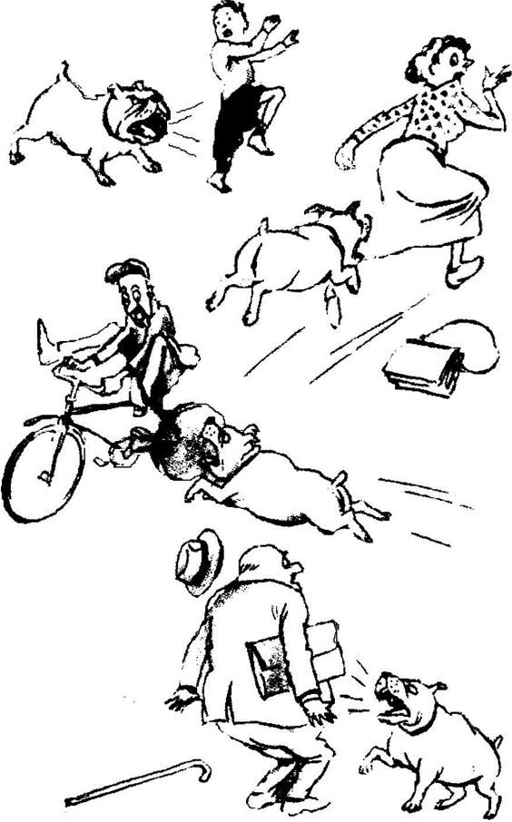

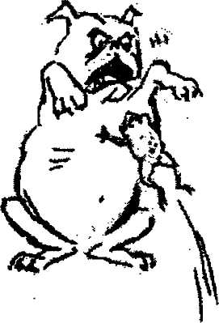
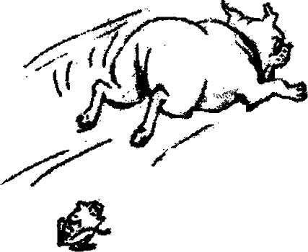

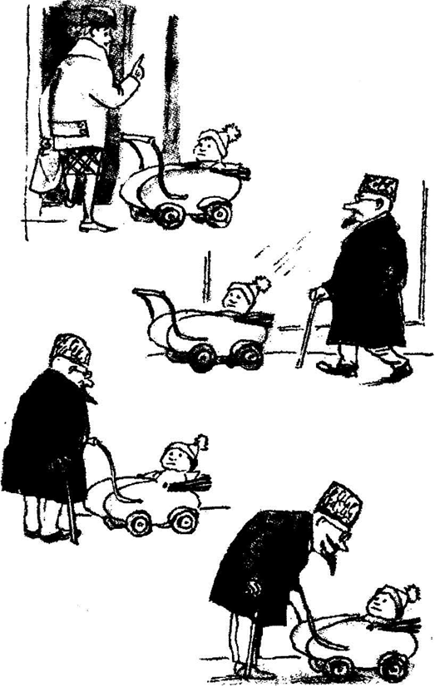

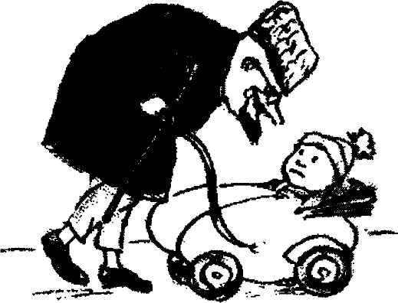

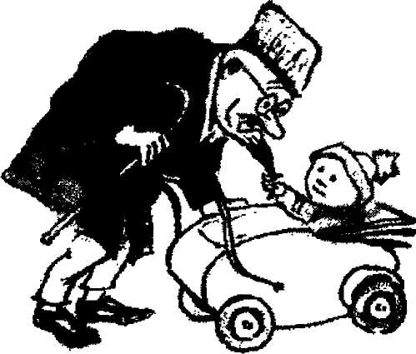

  - Вправа «Дякую тобі»
Мета: висловлення подяки кожному з учасників заняття, прощання.
Інструкція: всі утворюють коло. Починає психолог. Він простягає руку і каже учаснику, що стоїть праворуч: «Спасибі, Галина, мені було приємно з тобою виконувати вправи». Той, чиє ім'я було названо, звертається зі словами подяки до сусіда: «Спасибі, Катя, за надану підтримку», - і бере сусіда за руку, і так до завершення кола. На закінчення всі голосно аплодують один одному й кажуть: «Дякуємо!», «До нових зустрічей!».

- Заняття «Здійснення бажань»

Мета: прощання учасників програми, з’ясування реалізації очікувань учасників, підведення підсумків.
Обладнання: мотузка; виготовлена з картону серцевина квітки, пелюстки, ручки, клей; попередньо використаний плакат учасників групи із залишеними очікуваннями написаними на зірочках; плакат стилізований під фото рамку, фото зроблені на протязі всіх занять, клей.

  - Вправа «Привітання».
Мета: створення позитивного настрою в групі, налаштування на продуктивну діяльність.
Обладнання: мотузка.
Інструкція: мотузку викласти колом, кожному учаснику по черзі пропонується привітатися із групою та застрибнути у коло.

  - Вправа «Квітка побажань».
Мета: створити позитивну, приємну атмосферу в групі.
Обладнання: виготовлена з картону серцевина квітки, пелюстки. Ручки, клей.
Інструкція: кожному учаснику роздається пелюстка на якій пропонується залишити побажання всім учасникам групи в тому числі й собі на майбутнє та приклеїти пелюстку до серцевини.

  - Вправа «Зорепад».
Мета: з’ясувати чи реалізувались очікування учасників які вони задумали на першому занятті.
Обладнання: попередньо використаний плакат учасників групи із залишеними очікуваннями написаними на зірочках.
Інструкція: учасникам пропонується відшукати на плакаті свою зірку бажань та за умови його здійснення переклеїти зірку донизу умовно створивши зорепад.

  - Вправа «Наші досягнення».
Мета: підведення підсумків групової роботи.
Обладнання: плакат стилізований під фото рамку, фото зроблені на протязі всіх занять, клей.
Інструкція: групі пропонується разом з психологом приклеїти на фото рамку спільні фотографії, тим самим пригадавши спільно проведений час.

СПИСОК ВИКОРИСТАНИХ ДЖЕРЕЛ

- Банзелюк Е. И. Возрастная динамика показателей креативности у детей 6-9 лет / Е. И. Банзелюк // Возрастная психология. – 2008. –– № 3. – С. 5 – 18.
- Василькевич Я. З. Вікові особливості вербальної та образної креативності школярів / Василькевич Я. З. // Гуманітарний вісник ДВНЗ „Переяслав-Хмельницький державний педагогічний університет імені Григорія Сковороди” – Додаток 1 до Вип. 29, Том ІІІ: Тематичний випуск «Міжнародні Челпанівські психолого-педагогічні читання». – К.: Гнозис, 2013. – С. 15-21.
- Моляко В. О. Психологія творчості – нова парадигма конструктивної діяльності людини / В. О. Моляко // Практична психологія та соціальна робота. – 2004. – № 6. – С. 7-13.
- Моляко В. О. Творчий потенціал людини як психологічна проблема / В. О. Моляко // Обдарована дитина. – 2005. – № 6. – С. 25-39.
- Юркевич В. С. Одаренный ребенок: Иллюзии и реальность / Юркевич В.С. – М. : Просвещение, Учебная литература, 1996. – 136 с.
- Яковлева Е. Л. Психологические условия развития творческого потенциала у детей школьного возраста / Е. Л Яковлева // Вопросы психологии. – 1994. – № 5. – 127с.
- Яковлева Е. Л. Эмоциональные механизмы творческого потенциала / Е. Л. Яковлева // Вопросы психологии. – 1997. – № 4. – С. 15-17.

